**ĐẠI HỌC MỞ HÀ NỘI**

KHOA CÔNG NGHỆ THÔNG TIN

--------------------------------



**BÁO CÁO BÀI TẬP LỚN**

**MÔN: LẬP TRÌNH HƯỚNG SỰ KIỆN**

Đề tài thực hiện: Quản lý bán hàng cho một công ty kinh doanh thiết bị máy tính.

*Giảng viên hướng dẫn*: **Ths. Lê Hữu Dũng**

*Sinh viên thực hiện*: **Bế Quốc Khánh 1910A04**

**Vương Quang Huy 2010A01**

**Đinh Huy Khánh 1910A05**

Hà Nội, Năm 2022

**MỤC LỤC**

I. Phân công công việc 3

II. Mô tả bài toán 4

III. Thiết kế cơ sở dữ liệu 5

1. Cơ sở dữ liệu tham khảo 5

2. Sơ đồ cơ sở dữ liệu 6

3.Thiết kế database 6

IV.Chạy chương trình 9

1.Form Menu 9

2.Form Quản Lý Loại Hàng 10

3.Form Quản Lý Mặt Hàng 15

4.Form Hóa Đơn Nhập 21

5. Form Chi tiết hóa đơn nhập 28

6.Form hóa đơn bán 32

7.Form Chi Tiết Hóa Đơn Bán 37

8.Form quản lý nhân viên 41

# I. Phân công công việc

|  |  |  |  |  |  |  |
| --- | --- | --- | --- | --- | --- | --- |
| stt | Công việc | Đinh Huy Khánh | Vương Quang Huy | Bế Quốc Khánh | thời gian bắt đầu | Thời gian kết thúc |
| 1 | Phân tích bài toán | P | S | S | 25/2/2022 | 25/2/2022 |
| 2 | Thiết kế cơ sở dữ liệu | P | S | S | 25/2/2022 | 25/2/2022 |
| 3 | Form quản lý đối tượng loại hàng |  | P |  | 1/3 | 5/3 |
| 4 | Form quản lý đối tượng mặt hàng |  | P |  | 1/3 | 5/3 |
| 5 | Form hóa đơn nhập | P |  |  | 1/3 | 3/3 |
| 6 | Form Chi tiết hóa đơn nhập | P |  |  | 4/3 | 5/3 |
| 7 | Form Hóa đơn bán | P |  |  | 6/3 | 7/3 |
| 8 | Form chi tiết hóa đơn bán | P |  |  | 8/3 | 9/3 |
| 9 | Form báo cáo |  |  | P | 10/3 | 10/3 |
| 10 | Form quản lý nhân viên |  |  | P | 3/3 | 5/3 |
| 11 | Form menu | S | P | S | 1/3 | 5/3 |
| 12 | Thiết kế tài liệu | S | S | P | 12/3 | 15/3 |

# II. Mô tả bài toán

- Trong một cửa hàng kinh doanh thiết bị máy tính, các thiết bị thuộc nhiều hãng khác nhau được chia thành các loại khác nhau (Ví dụ: máy in, card màn hình, main ….)

- Khách hàng đến cửa hàng lựa chọn các thiết bị (có thể chọn đủ bộ hoặc không)

sau đó nhân viên bán hàng lập hóa đơn bán hàng, thu tiền (giả sử khách hàng trảtrước toàn bộ số tiền mua hàng), in hóa đơn làm 3 liên: Một liên giao cho thủ quĩ thu tiền của khách hàng, một liên giao cho thủ kho để giao hàng, một liên giao cho khách hàng sử dụng như giấy bảo hành.

- Mỗi ngày nhân viên cần cập nhật lại giá bán thiết bị, thống kê số lượng hàng hóa còn/ hết để in ra báo giá. Khi bán hàng cần quan tâm đến lượng hàng xem có còn không. Danh mục hàng hóa có thể được nhân viên thay đổi mỗi khi có loại thiết bị/ thiết bị mới.

- Việc mua hàng, trả tiền và giao hàng diễn ra trực tiếp tại cửa hàng. Tại cửa hàng có thể có nhiều máy tính thực hiện việc lập hóa đơn bán hàng. Cuối ngày, mỗi nhân viên bán hàng phải in báo cáo bán hàng của mình, nộp lại cho người quản lý.

# III. Thiết kế cơ sở dữ liệu

## 1. Cơ sở dữ liệu tham khảo

-tblLoaiHang: chứa thông tin về nhóm hàng (VD: Main, Chip, Monitor ….)

- tblMatHang: chứa thông tin mô tả về các mặt hàng (VD: tên gọi, màu sắc, kích

thước, đặc tính kĩ thuật ….)

- tblNhanVien: thực hiện quản lí nhân viên (tên, sdt, …)

- tblHoaDonNhap: chứa thông tin về hóa đơn nhập hàng (nhập ngày nào, ai

nhập, nhập từ nhà cung cấp nào ….). Một hóa đơn có thể nhập nhiều mặt hàng

của cùng 1 nhà cung cấp. Hàng nhập từ nhà cung cấp nào thì nhà cung cấp đó

xuất hóa đơn.

- tblChiTietHoaDonNhap: chứa thông tin về việc nhập hàng (mặt hàng nào, nhập ngày nào, số lượng bao nhiêu, theo hóa đơn nhập nào …)

- tblHoaDonBan: chứa thông tin về hóa đơn bán hàng (ai lập hóa đơn, bán cho ai, bán vào lúc nào, đã thu tiền hay chưa)

- tblChiTietHoaDonBan: chứa thông tin về các mặt hàng đã được bán theo các hóa đơn (mặt hàng nào, số lượng bao nhiêu, qui cách, giá bán là bao nhiêu, bảo hành bao nhiêu lâu….). Mỗi hóa đơn có thể bán nhiều mặt hàng. Mỗi mặt hàng tại mỗi thời điểm khác nhau có thể có giá bán khác nhau.

## 2. Sơ đồ cơ sở dữ liệu

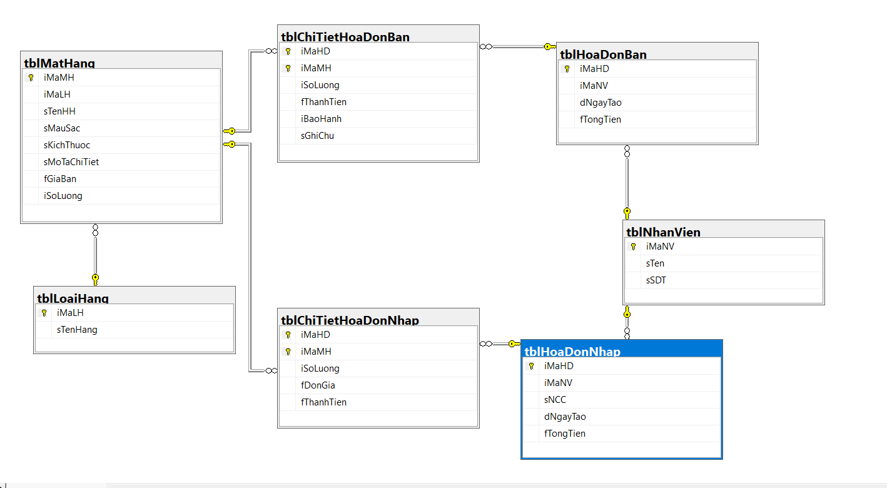

## 3.Thiết kế database

1. Bảng tblLoaiHang

|  |  |  |  |  |  |  |
| --- | --- | --- | --- | --- | --- | --- |
| STT | Tên cột | Chú thích | Type | Khóa | Not null | Ghi chú |
| 1 | iMaLH | Mã loại hàng | Int | Primary key | X |  |
| 2 | sTenHang | Tên của loại mặt hàng | Varchar |  | x |  |

2. Bảng tblMatHang

|  |  |  |  |  |  |  |
| --- | --- | --- | --- | --- | --- | --- |
| STT | Tên cột | Chú thích | Type | Khóa | Not null | Ghi chú |
| 1 | iMaMH | Mã mặt hàng | Int | Primary key | x |  |
| 2 | iMaLH | Mã loại hàng | Int | Foreign key | x |  |
| 3 | sTenHH | Tên hàng hóa | Nvarchar |  | x |  |
| 4 | sMauSac | Màu sắc | Nvarchar |  |  |  |
| 5 | sKichThuoc | Kích thước | Nvarchar |  |  |  |
| 6 | sMoTaChiTiet | Mô tả thêm về sản phẩm | Nvarchar |  |  |  |
| 7 | fGiaBan | Giá bán 1 sản phẩm | Float |  | x |  |
| 8 | iSoLuong | Số lượng sản phẩm hiện có | Int |  |  | Default 0 |

3. Bảng tblNhanVien.

|  |  |  |  |  |  |  |
| --- | --- | --- | --- | --- | --- | --- |
| STT | Tên cột | Chú thích | Type | Khóa | Not null | Ghi chú |
| 1 | iMaNV | Mã nhân viên | Int | Primary key | X |  |
| 2 | sTen | Tên nhân viên | Nvarchar |  | X |  |
| 3 | sSDT | Số điện thoại | Varchar | Unique |  |  |

4. Bảng tblHoaDonNhap

|  |  |  |  |  |  |  |
| --- | --- | --- | --- | --- | --- | --- |
| STT | Tên cột | Chú thích | Type | Khóa | Not null | Ghi chú |
| 1 | iMaHD | Mã hóa đơn | Int | Primary key | X |  |
| 2 | iMaNV | Mã nhân viên nhập háo đơn | Int | Foreign key | X |  |
| 3 | sNCC | Tên nhà cung cấp | Nvarchar |  | X |  |
| 4 | dNgayTao | Ngày tạo phiếu | Datetime |  |  | Default getdate |
| 5 | fTongTien | Tổng tiền của hóa đơn | Float |  |  | Default 0.  = Tổng tiền của các sp đã nhập trong hóa đơn |

5. Bảng tblChiTietHoaDonNhap

|  |  |  |  |  |  |  |
| --- | --- | --- | --- | --- | --- | --- |
| STT | Tên cột | Chú thích | Type | Khóa | Not null | Ghi chú |
| 1 | iMaHD | Mã hóa đơn | Int | Primary key | X |  |
| 2 | iMaMH | Mã mặt hàng | Int | Foreign key | X |  |
| 3 | iSoLuong | Số lượng | Int |  | X |  |
| 4 | fDonGia | Đơn giá 1sp | Float |  |  | Giá Nhập |
| 5 | fThanhTien | Thành tiền | Float |  |  | Fthanhtien = iSoLuong*DonGia |

6.Bảng tblHoaDonBan

|  |  |  |  |  |  |  |
| --- | --- | --- | --- | --- | --- | --- |
| STT | Tên cột | Chú thích | Type | Khóa | Not null | Ghi chú |
| 1 | iMaHD | Mã hóa đơn | Int | Primary key | X |  |
| 2 | iMaNV | Mã nhân viên nhập háo đơn | Int | Foreign key | X |  |
| 3 | dNgayTao | Ngày tạo phiếu | Datetime |  |  | Default getdate |
| 4 | fTongTien | Tổng tiền của hóa đơn | Float |  |  | Default 0.  = Tổng tiền của các sp đã mua trong hóa đơn |

7. Bảng tblChiTietHoaDonBan

|  |  |  |  |  |  |  |
| --- | --- | --- | --- | --- | --- | --- |
| STT | Tên cột | Chú thích | Type | Khóa | Not null | Ghi chú |
| 1 | iMaHD | Mã hóa đơn | Int | Primary key | X |  |
| 2 | iMaMH | Mã mặt hàng | Int | Foreign key | X |  |
| 3 | iSoLuong | Số lượng mua của 1 sp | Int |  | X |  |
| 4 | fThanhTien | Thành tiền | Float |  |  | Fthanhtien = iSoLuong*DonGia  Trong đó dơn giá lấy tử bảng mặt hàng |
| 5 | Ibaohanh | Thời gian bảo hành tính theo tháng | Int |  | X |  |
| 6 | sGhiChu | Ghi chú thêm cho sp | Nvarchar |  |  |  |

# IV.Chạy chương trình

## 1.Form Menu

## 2.Form Quản Lý Loại Hàng

a.Chức năng thêm

b.Chức năng sửa

c.Chức năng xóa

## 3.Form Quản Lý Mặt Hàng

a.Chức năng thêm

b.Chức năng sửa

c.Chức năng xóa

d.Chức năng tìm kiếm

VD:Tìm mặt hàng của loại hàng phụ kiện máy tính có mức giá từ 100000 đến 300000

e. Chức năng báo cáo

## 4.Form Hóa Đơn Nhập

a. Chức năng thêm

b.Chức năng cập nhật

c. Chức năng tìm kiếm

d. Chức năng xóa

e. Chức năng xem chi tiết những mặt hàng của hóa đơn được chọn

Khi chọn 1 hóa đơn và chọn chức năng xem thì sẽ mở form chi tiết hóa đơn và hiện những mặt hàng có trong hóa đơn vừa chọn ở đây chọn hóa đơn có mã hóa đơn là 1

## 5. Form Chi tiết hóa đơn nhập

a.Chức năng thêm

b.Chức năng sửa

c. Chức năng xóa

## 6.Form hóa đơn bán

a.Chức năng thêm

b. Chức năng tìm

c. Chức năng sửa

d. Chức năng xóa

e. Chức năng in hóa đơn

d. Chức năng xem chi tiết hóa đơn bán

Khi chọn 1 hóa đơn và chọn chức năng xem thì sẽ mở form chi tiết hóa đơn và hiện những mặt hàng có trong hóa đơn vừa chọn, ở đây chọn hóa đơn có mã hóa đơn là 1

## 7.Form Chi Tiết Hóa Đơn Bán

a. Chức năng thêm

Khi số lượng mặt hàng mua vượt quá số lượng có trong kho thì sẽ không thêm được

b. Chức năng sửa

c. Chức năng xóa

## 8.Form quản lý nhân viên

a.Chức năng thêm

b.Chức năng sửa

c. Chức năng xóa

